Информация к проекту решения по заявлению:
1.9. Бабояна Г. М.
Земельный участок:
адрес: Российская Федерация, Новосибирская область, Калининский район, г Новосибирск;
кадастровый номер. 54:35:111580:144;
площадь- 1853 кв.м.;

Планшет № 8884
Зонирование: Подзона специализированной малоэтажной общественной застройки (ОД-4.1)
Запрос: «автомобильные мойки (4.9.1.3) – автомобильные мойки»; «ремонт автомобилей (4.9.1.4) – мастерские, предназначенные для ремонта и обслуживания автомобилей и прочих объектов придорожного сервиса»
Планируется: строительством мастерской для обслуживания уборочной и аварийной техники

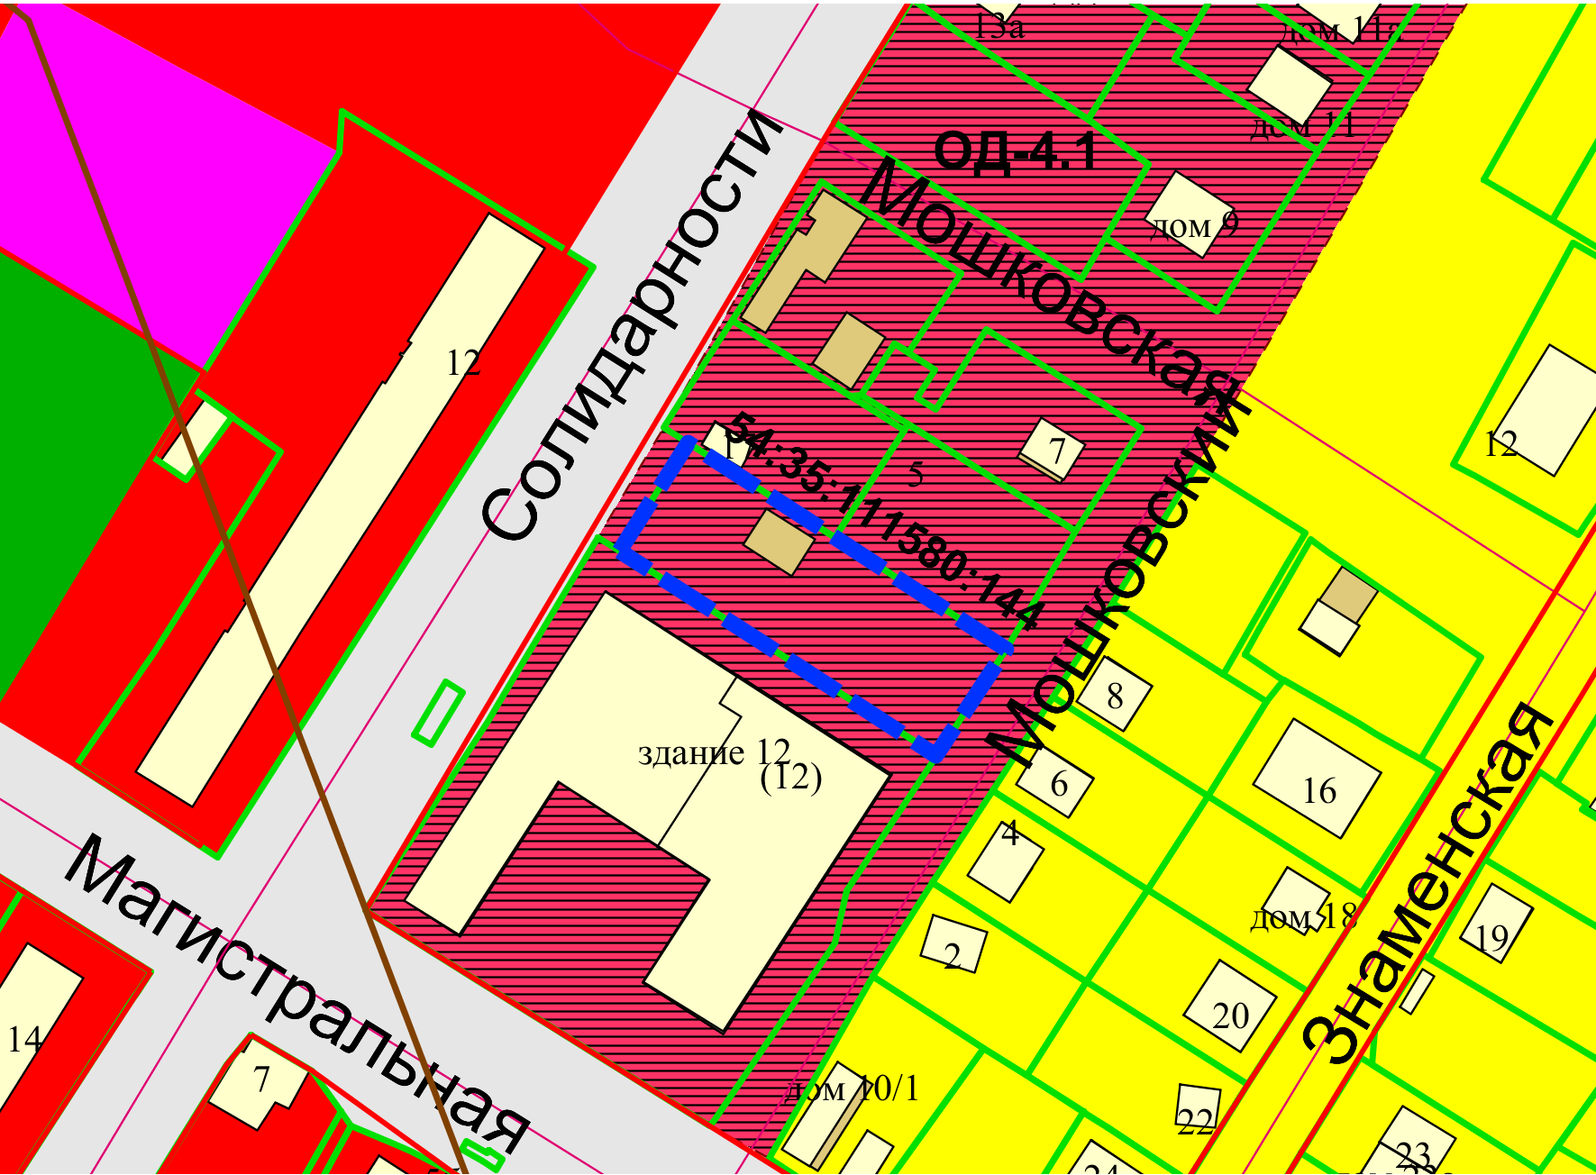
Приложения к заявлению:

